Муниципальное бюджетное общеобразовательное учреждение
Иж-Бобьинская средняя общеобразовательная школа
имени Братьев Буби
Агрызского муниципального района
Республики Татарстан

Есть женщины в татарских селениях…

Выполнил
Латыпов Тимур, ученик 7 класса

Руководитель
Латыпова Лилия Расильевна

2015

Оглавление | стр.
I.Введение | 3
II.Основная часть | 4
Глава 1 Феномен Мухлисы Буби | 4
Глава 2. Закия Аминева – директор Иж-Бобьинской школы в военные и послевоенные годы | 5
Глава 3. Шафика Гайнуллина – первый председатель сельского совета -женщина | 6
III.Заключение | 7
IV.Список литературы | 8
V. Приложение | 9

I.Введение
Мне посчастливилось родиться и жить в таком знаменитом селе Иж-Бобья, знаменитом своим медресе и великими просветителями того времени братьями и сестрой Буби. Изучая экспонаты школьного музея, многое узнал о Мухлисе Буби: о её беззаветной преданности своему делу, великому мужеству последних дней в тюрьме перед расстрелом. Я попытался понять, в чем же феномен Мухлисы Буби, были ли и после неё в нашем селе женщины, служившие своему народу (сельчанам) так же добросовестно и честно, как она? В школьном музее я нашел материал про Закию Аминеву-директора школы, Гайнуллину Шафику-председателя сельского совета, которая является моей двоюродной прабабушкой. Данное обстоятельство подтолкнуло меня к написанию данной работы еще с большей силой.
Я решил узнать о этих женщинах, собрать материал, сохранить о них память в виде своего проекта, как в школе, так и в нашей семье - для своих потомков. Это и послужило целью моей работы и определило задачи проекта: изучить литературу, материалы школьного музея; побеседовать с односельчанами старшего поколения, найти материалы в семейных альбомах, оформить работу и презентовать проект перед учениками школы в рамках школьного научного общества.
Эта работа еще и актуальна потому, что в этом учебном году Закие Аминевой исполнилось 100 лет. З.Аминева и Ш.Гайнуллина внесли большой вклад и во время Великой отечественной войны-одна из них руководила школой, другая - фермой в колхозе. Эти женщины на своих хрупких плечах вынесли такие тяготы жизни, на которые даже не все мужчины способны. О таких труженицах тыла нужно помнить, на их примере необходимо учиться любви к Родине, людям, родной земле.

II.Основная часть
Глава 1 Феномен Мухлисы Буби
«Совместное детище Губайдуллы, Мухлисы и Габдуллы Буби – медресе Иж-Буби, по уровню постановки дела обучения и воспитания опередившее все известные татарские медресе, являлось феноменом. «Хусания» в Оренбурге и «Мухаммадия» в Казани делали еще только первые шаги по постановке новометодного обучения в средних классах, а уфимской «Галии» не было и в помине, когда в начале XX века братья Буби в своей деревне (200-250 дворов) создали настоящий центр просвещения с систематическим преподаванием общеобразовательных предметов как для юношей, так и для девушек. Это первое татарское учебное заведение, которое выпускало дипломированных специалистов. «Татарские Афины» назовут в будущем медресе Иж-Буби», - написала А.Махмутова в своей книге «Лишь Тебе, Народ, Служенье!» [2, 168], [фото 1-4 приложения].
«Мухлиса Буби в течении двадцати лет (1917-1937) состояла членом Духовного управления мусульман России, Была первой и единственной в мусульманском мире) женщиной – шариатской судьей, т.е.казией» [1, 160].
Мухлиса Буби выросла в образованной семье, где она пристрастилась к чтению книг, была очень любознательной девочкой.
Родители её выдали замуж, но она не была счастлива в браке. Поэтому ее братья выкрали Мухлису из семьи, так как муж не давал развод.
После этого она полностью посвятила себя медресе: обучала мугаллим, но, самое главное, сама постоянно училась.
30 января 1911 года мужское медресе было закрыто, учителя и руководители были арестованы и брошены в Сарапульскую тюрьму. Но и после этого женская школа продолжала действовать до 18 января 1912 года.
М.Буби продолжала свою деятельность в других школах, но в 1937 году подверглась репрессиям и была расстреляна в г.Уфе 23 декабря 1937 году. Вместе с ней были казнены еще шесть духовных лиц. Все они постановлением Президиума Верховного суда Башкирской АССР от 23 мая 1960 года были реабилитированы «за отсутствием состава преступления».

Глава 2. Закия Аминева – директор Иж-Бобьинской школы в военные и послевоенные годы
30 ноября 2014 года в школе был проведен «Вечер памяти Закии Махмутовны Аминевой», приуроченный 100-летию со дня её рождения. Мы узнали о её трудовой деятельности, личной жизни. Молодая девушка Закия поступила в школу на работу учителем татарского языка и литературы, через год трудолюбивую, творческую девушку назначили завучем.
«С 1941 года по 1955 год З.Аминева работала директором школы. В те года в школе учились дети из разных деревень (до 700 человек), жили в интернате, то есть за детьми нужно было приглядывать круглосуточно»,-вспоминает Гайша Камкина. «У директора было много обязанностей по хозяйственной части: заготовить дрова, сделать ремонт в школе (школу сдавали в аренду под пионерский лагерь для заводских детей из Ижевска, в обмен на строительные материалы, кухонные плиты и т.д.)», - говорит Роза Гильмутдинова - завуч школы того времени.
Во всех воспоминаниях [Воспоминания односельчан в Приложении] о Закие Аминевой говорится, как о трудолюбивой женщине, которую волновало буквально все: быт, жизнь педагогов, настроение, самочувствие детей. Многие учителя вспоминают её, как хорошего наставника, которая личным примером учила их работать. Многих детей она учила труду-косить сено, пилить дрова и т.д.
З.Аминева была примером и в личной жизни-образцовой женой, любящей матерью, чьи дети и внуки получили высшее образование, достигли успехов в профессии. Сыновья-Раиф и Равиль закончили КАИ в г.Казани, дочь Роза-мединститут (сейчас главный врач в г.Буинске). Её племянник со стороны мужа известный татарстанский журналист Юныс Аминев, его сын Ильшат Аминев-генеральный директор канала ТНВ.
Глава 3. Шафика Гайнуллина – первый председатель сельского совета – женщина
22 июня 1941 года в Иж-Бобьинской школе проходил выпускной бал. Моя двоюродная прабабушка Гайнуллина Шафика Абдулловна [фото 10 приложения] тоже в этом году закончила школу. Выпускники еще не знали, что на нашу страну напали фашистские захватчики. Многих одноклассников сразу после школы забрали на фронт, мою прабабушку также, но вскоре отпустили, потому что её отец был репрессирован, сидел в тюрьме, это и спасло ей жизнь.
В деревне, как и везде, был страшный голод, бабушка работала в колхозе, на ферме. В то время запрягали быков, лошадей тоже увезли на фронт, было очень трудно, не было ни еды, ни нормальной, теплой одежды, ходили в лаптях. В один из летних дней они возвращались с матерью из леса в повозке, запряженной быком. Прогремел гром, разразилась молния, дольше прабабушка нечего не помнила. От удара молнии умерла мать, она потеряла сознание…Эти годы она вспоминала со слезами на глазах. Всегда говорила, что её мать, хотя бы перед смертью хотела наесться хлебом досыта, прижать каравай к груди и отрезать его большими-большими ломтями и есть…
После войны Шафика аби жила со своей старшей сестрой [фото 11 приложения], двадцать лет работала председателем сельского совета. За добросовестный труд получила различные награды: грамоты, медали, орден «Знак Почета». От соседок-бабушек узнал, что она была честной, требовательной, но справедливой. Раньше к председателю сельского совета приходили с просьбой о помощи по различным причинам. В сельском совете даже хранилась её тетрадь, куда она записывала -кто когда, зачем приходил и что она сделала, чтобы решить эту проблему.
Личная жизнь у неё так и не сложилась, долгое время жила с сестрой, ухаживала за ней. Моя мама и тетя считают её своей родной второй бабушкой, они очень любят её, с теплотой о ней отзываются и гордятся ею.
После смерти моего прадеда Шафика аби переехала в дом к моей прабабушке, в 2001 году умерла за пять месяцев до моего рождения.

III.Заключение
Я узнал, что и после смерти Мухлисы Буби в селе жили и трудились замечательные женщины, внесшие большой вклад в развитие села, такие, как Закия Аминева и Шафика Гайнуллина [фото 12 приложения], да, впрочем, и другие женщины села. Вместе они решали проблемы школы, села; проводили совместные мероприятия.
Именно благодаря таким феноменальным личностям мы смогли пережить все трудности военного и послевоенного времени. Я понял, что имя любой из них может с гордостью носить наша школа. Именно с них нужно брать пример современным директорам школ, председателям сельских советов, учителям, да и просто жителям села.
На смену Мухлисе Буби пришли З.Аминева и Ш.Гайнуллина, но на этом жизнь не заканчивается, на их смену придут еще более талантливые и преданные не только женщины, но и мужчины, потомки которых тоже будут гордиться ими.
Если мы все будем так же честно трудиться, не считаться со временем, даже с личной жизнью, любить односельчан, заботиться о них, любить свое село - свою малую Родину наша жизнь будет намного лучше и чище.

IV. Список литературы
- Махмутова А. Пора и нам зажечь зарю свободы! - Казань, Татарское книжное издательство, 2006.: Учебное пособие. – М.: Академия, 2006 г.
- Махмутова А. Лишь Тебе Народ Служенье! – Казань, издательство «Магариф», 2003 г.
- Бубый Г.Хатыннар-Казан, 2013ел
- Татьянкин Б.В., Исследовательская деятельность учащихся в профильной школе. М.: 5 за знания, 2007г.

V. Приложение
Фото1. Мать Габдуллы, Губайдуллы и Мухлисы Буби-Бадрульбанат Иманкулова- Буби
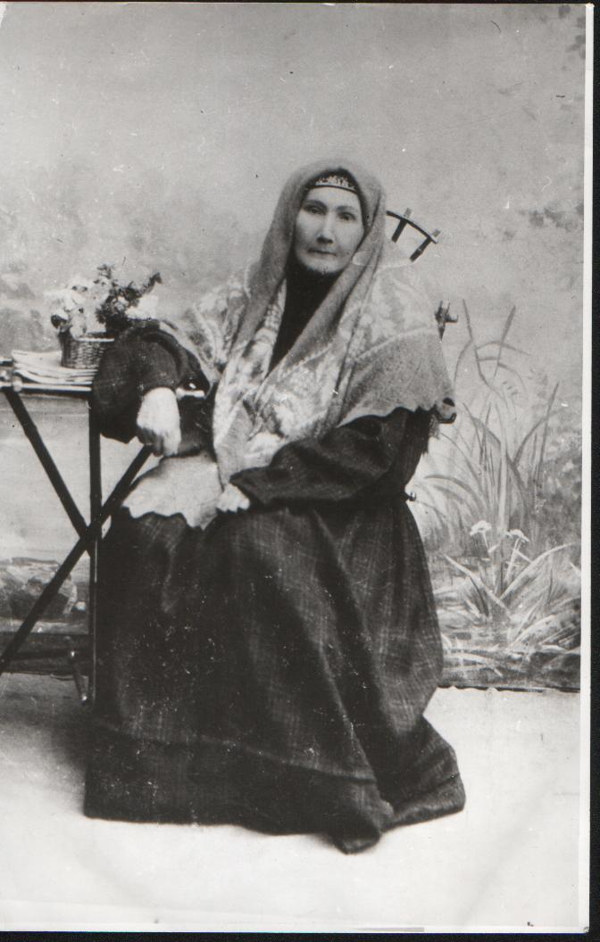

Фото2,3,4 Губайдулла, Габдулла, Мухлиса Буби
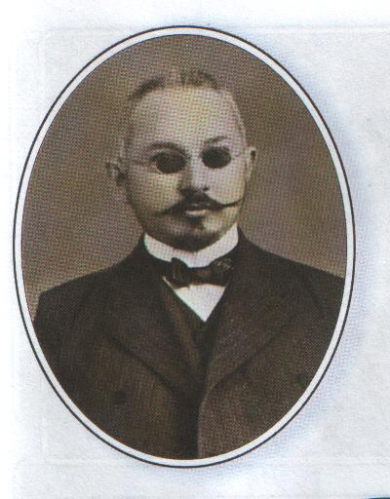
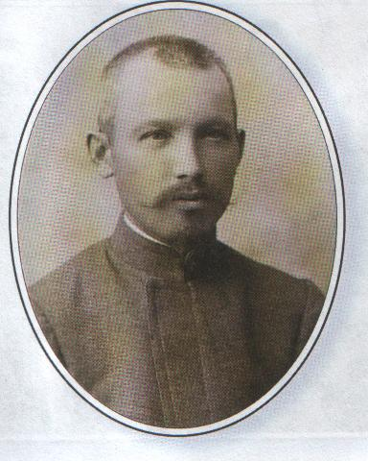

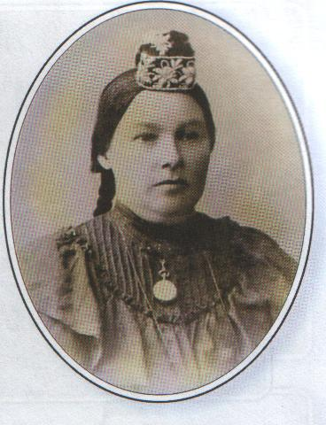

Фото 5-8
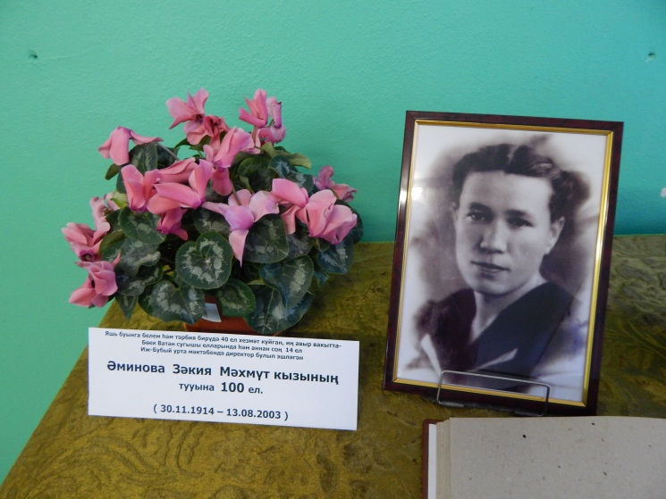
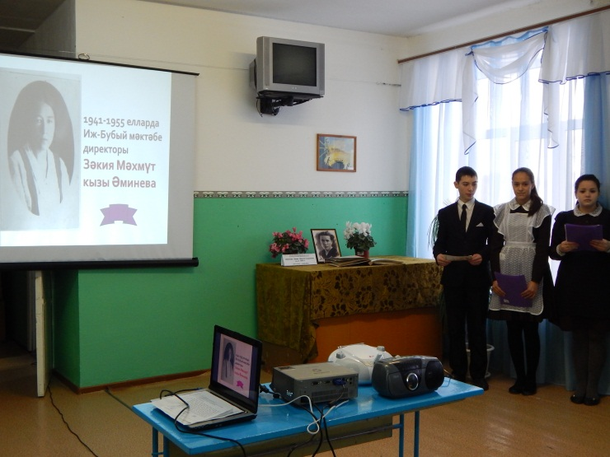
Вечер в школе, посвященный 100-летию Закии Махмутовны Аминевой
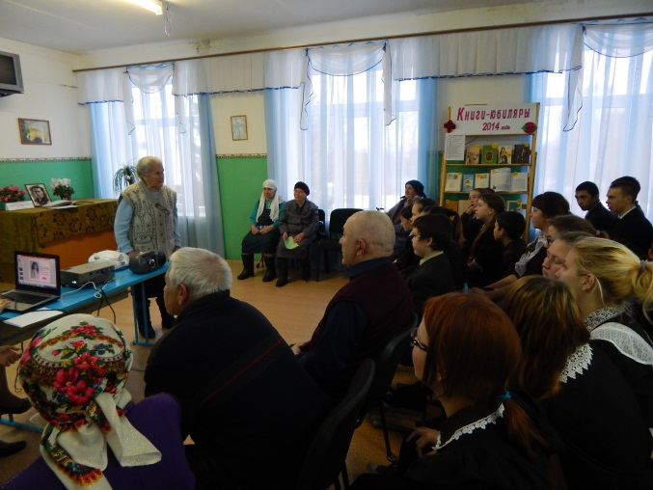
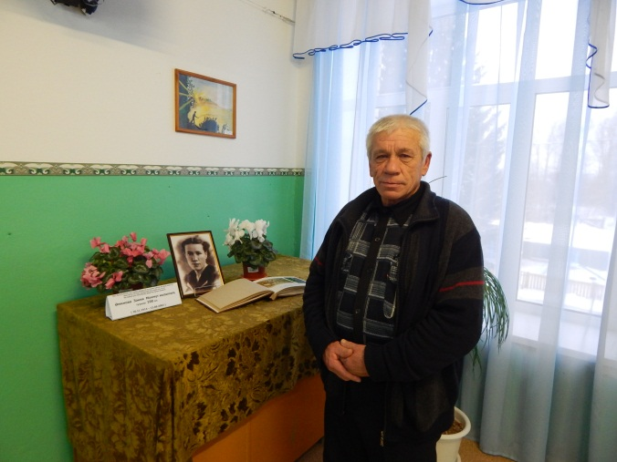

Фото 9. Дом, в котором жила З.Аминева
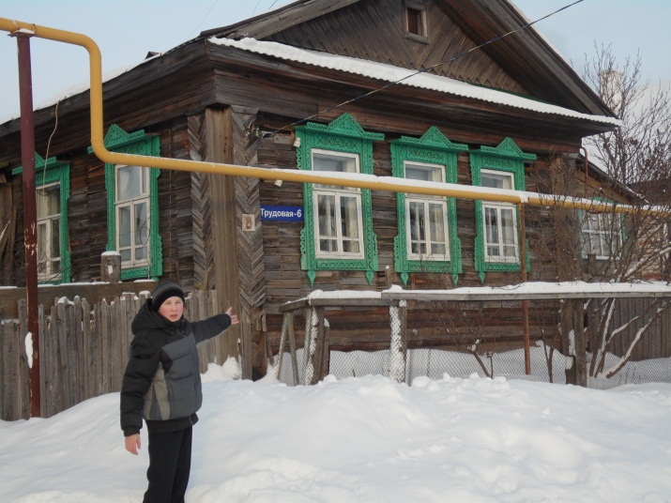

Фото 10. Гайнуллина Шафика Абдулловна
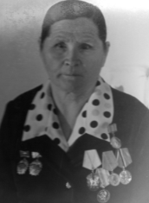

Фото 11. Дом, в котором жила Ш.Гайнуллина
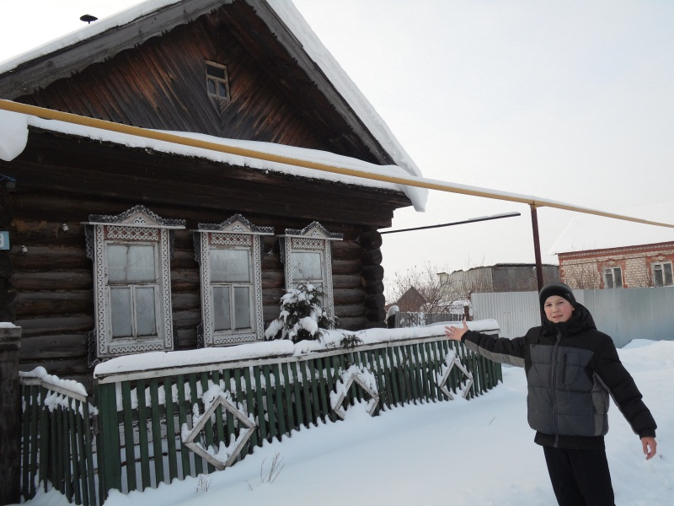

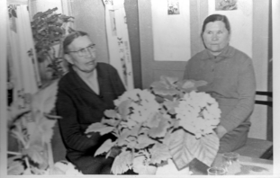
Фото 12. Совместная фотография Ш.Гайнуллиной и З.Аминевой

Воспоминания жителей села о Закии Аминевой из альбома школьного музея
Гайшә Камкина
Мин Мәхмүт кызы Зәкия белән беренче тапкыр 1941 елның июлендә очраштым. Бер күрүдә аның гадилегенә, ташып торган энергиясенә, матур сөйләменә сокландым. Аралаша торгач аның күркәм сыйфатларын, кешелеклелеген, шәфкатлелеген, кешеләргә ярдәм итәргә әзер булуын күрә бардым. Ул юморга бай, шат күңелле, кешенең шатлыгын да кайгысын да уртаклаша, кыенлыклар алдында туктап каушап калмый,, оештыручы, үзенең үрнәк сыйфатлары белән аерылып торды.. Зур коллектив белән җитәкчелек итеп 25 ел бер мәктәптә эшләде, 14 ел буе директор вазифасын үтәде. Ул вакытларда мәктәптә 4-5 сигезенче класс, 3-4 9-10 класс булды, барлыгы 700дән артык укучы була иде, классларда укучылар саны 40-45 булган еллар да булды.
Әнисә Кәримова
Зәкия апа ул елларда безгә икенче анабыз булды. Һәр беребезнең холкын фигылен яхшы белә иде Зәкия апабыз. Кем белән нинди телдә, нинди тонда сөйләшү уңай йогынты ясаячагын аңлап, иң үтемле мәкален дә өстәп куеп, бик кыска гына әңгәмә үткәреп алу осталыгы бар иде аның. Шунысы гаҗәп: Зәкия апа беркайчан да үзен мәктәп директоры итеп күрсәтеп, кычкырып кисәтү ясамады. Аның коралы бер генә: халкыбызның җәүһәрләргә тиң, бай халык авыз иҗаты, һәркемнең күңеленә шул хәзинәдән генә ачкыч таба, һәр очракта әйтелгән мәкалләр, шигырләр күңел түребездә саклана. Ул чорның авырлыкларын җиңәргә,безнең күңелләрне яуларга вакыты да, күңел җылысы да җитә иде олы җанлы остазыбызның.
И Әминев
1939 ел иде.Әле мин малай-шалай гына. 4 класста укыган чак. Без, малайлар мәктәпкә яңа укытучы килгән дигән хәбәрне беренчеләрдән булып ишеттек. Озак та үтми яңа укытучы белән очрашу булып алды.Үзе бик ягымлы да булгач, безнең кебек шукларны бер карауда куркыта да белгәч, малайларның күңеленә тәмам ошады. Авыл картлары арасында Укытучы кыз килгән, зәкия исемле икән, үзе бик булган уңган икән””Берәрсенә димләргә кирәк, берәрсен бәхетле итәр бу” дигән сүзләр дә йөрде. Ләкин Зәкия апа үзен ифрат та тыйнак тотты....

Сара Шәймәрданова
Зәкия апа безнең мәктәпкә 1939-1940 нчы уку елынла, мин 9 класста укыганда татар теле, әдәбияты укытучысы булып килде. Ул вакытларда мәктәптә югары белемле бик күп укытучы ир-атлар эшли иде.
1 ел үтүгә Зәкия апаны завуч итеп билгеләделәр, ул аңа лаек булуын күрсәтеп өлгерде. Тагын бер елдан сугыш башланды, ир-ат укытучылар барысы да фронтка китте, Зәкия апаны директор итеп куйдылар.
Зәкия апа оста оештыручы, уңган җитәкче иде. Һәр эшнең башында үзе булды, һәр эшне белә, һәр эшкә сәләтле иде.Сугыш вакытында да, аннан соңгы елларда да мәктәп һәм интернат өчен утын әзерләү эше укытучылар, хезмәткәрләр, өлкән сыйныф укучылары тарафыннан башкарылды. Екатерина заманында утыртылган юан каеннарны кул пычкысы белән кискәндәге, январь-февраль айларында билдән кар ярып утын әзерләгәндәге кыенлыклар эле дә хәтердә. Мәктәп атына печән хәзерләгәндә безне печән чабарга өйрәтте, үзе дә печән чапты, кибәнгә печән бирүче дә үзе иде.
Рауза Гыйлметдинова
Ул елларда мәктәпкә ремонт өчен дәүләттән акча аз бирелде, Зәкия апа мәктәп ремонтлауның башка юлларын тапты. Беренчедән, укучыларда мәктәп милкенә сак караш булдыруда зур игътибар бирелсә, җәйге чорда мәктәпне Ижевск заводларына пионер лагере итеп арендага биреп, һәр яңа уку елын ремонтланган мәктәпкә килерлек итә иде, Берничә йөзләгән интернат укучысы өчен ашханәдә зур, уңайлы плиталар да арендага алучылардан эшләтелде. Ул плиталар 80нче елларга кадәр хезмәт иттеләр.. Сугыш вакытында Мәскәүдән, Украинадан, белоруссиядән эвакуациягә килгән укытучылар, укучылар өчен көнкүреш шартлары тудыруда да директор Зәкия апага күп эш йөкләнде.
Районда бер генә татар мәктәбе булгангадыр, башка авыллардан килеп укучылар күп булды, интернатларга сыеша алмадылар. Бу очракта да укытучылар ярдәмендә авыл кешеләренә квартираларга урнаштырып, даими рәвештә күзәтеп торулар оештырылды. Чөнки ул чорда электр юк, керосин да җиткелекле түгел, төрле-төрле майларны кечкенә флаконга салып, сукнодан фитель ясап кына яктылык чыганагы булдыра идек. Укучыларны хуҗалар утын әзерләү, яру-кисү эшләренә тарталар, укучыларның уку хезмәтен башкаруларына зыян килмәсен өчен Зәкия апа системалы эш алып барды. 14 ел тоташ директор вазифаларын намус белән үтәде
Зифа Җиһангәрәева
1944 елның августында мине Әгерҗе район мәгариф бүлеге Иж-Бубый авылы мәктәбенә укытучы итеп билгеләде. Зәкия апа мәктәп директоры, мине бик җылы каршы алып, мәктәпкә яшь укытучы килүенә сөенгәнен белдерде. Үзе дә татар теле әдәбияты укытучысы булганга ул миңа һәр яклап ярдәм кулы сузды. Иж-Бубыйга килеп урнашып 2 ай узганда Зәкия апа мине үз янына торырга чакырды, ул үзе дә бу вакытта фатирда тора иде. Мин әлбәттә уңайсызланып кына риза булдым, Зәкия апа минем өчен бик авторитетлы, олы кеше, без аны барыбыз да ихтирам итәбез, аны тыңламый, аның белән хисаплашмый һич мөмкин түгел иде.Ул минем өчен тәрбиячем дә, олы киңәшчем дә булды. Мәктәптә эш тәртип белән генә бара. Без 4 яшь кыз- Сара, Нәкәр,Рауза, мин Зәкия апаның күзенә генә карап торабыз, ул кушкан эш һич каршылыксыз үтәлә. Зәкия апа авылда партия эше белән дә җитәкчелек итә, ул көннәр буе эштә, Әгерҗедә, Тирсәдә төрле җыелыш, киңәшмәләрдә, кайчак төн урталарында гына өйгә кайта, дөрес ул бик арыган, ләкин бер кайчан йөзен чытмый, зарланмый, мин хәзерләгән ашны ашап, рәхмәт әйтә, һәрвакыт шаян сүзләр таба, көлдерә, әйтерсең көне буе эшләп бер дә арымаган...
Укыту-тәрбия эшләрен тикшерүләр вакытында мәктәптә эш яхшы куелган дип бәялиләр иде. Мәсәлән минпрос инспекторы Тарасовның мәктәпнең бер генә ватык тәрәзәсе булмавын әйтүе күңелдә сакланган.
Ул елларда Иж-Бубый мәктәбен тәмамлаган шактый укучылар югары белемгә омтылып институтларга укырга керде, аспирантура тәмамлап фән кандидатлары булдылар.
1941 елда башланган директорлык эше 1955 елга кадәр дәвам итә. 25 еллык укытучы хезмәте стаҗы тулгач, Зәкия апа директорлыктан азат итүләрен сорап гариза яза һәм мәктәптә татар теле укытучысы булып эшли.

